5*DLX NEHİR GEMİSİ VIVA MOMENTS ile
İZMİR’DEN DİREKT UÇUŞLAR İLE
TUNA NEHRİ & 3 ÜLKE
Viyana(1) – Vac – Budapeşte(1) – Bratislava
Melk & Dürnstein – Linz*Český Krumlov – Viyana

AVUSTURYA – MACARİSTAN – SLOVAKYA

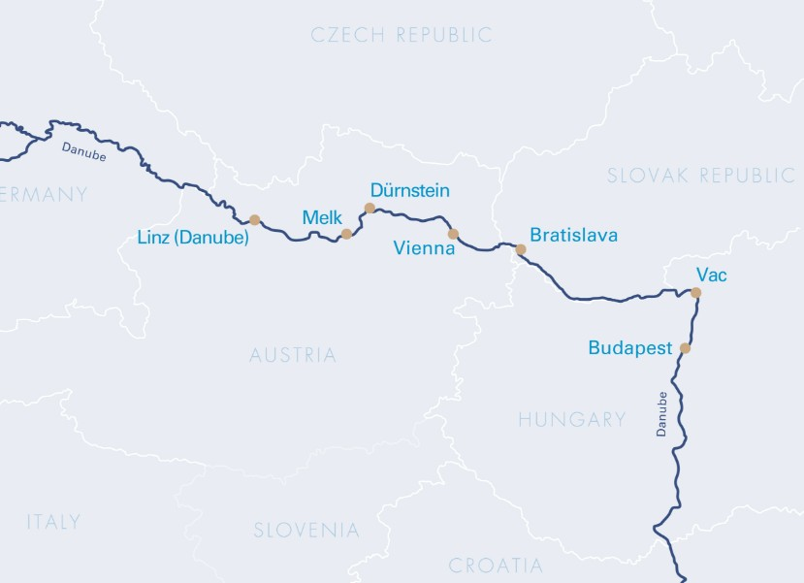
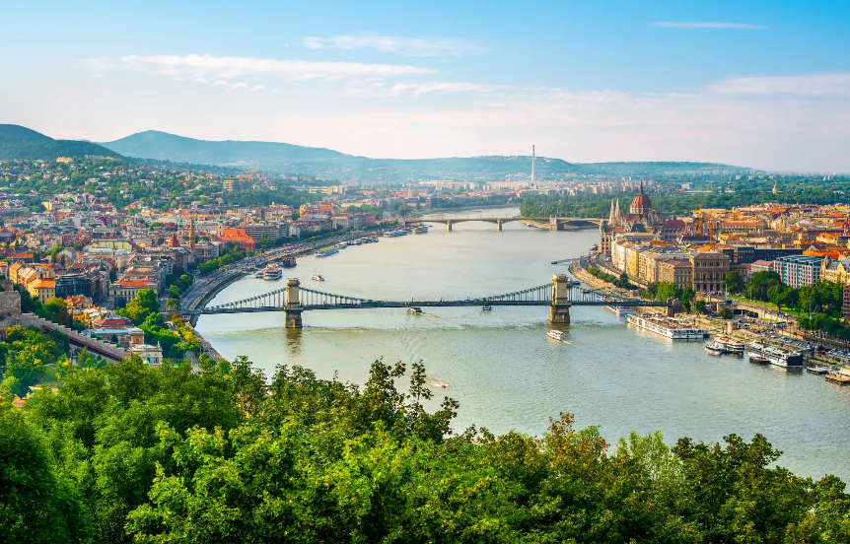
07 TEMMUZ 2026 / 7 Gece 8 Gün

01. Gün / 07.07.2026 İZMİR ADNAN MENDERES HAVALİMANI – VİYANA (AVUSTURYA)
İzmir Adnan Menderes Havalimanı, Dış Hatlar Terminalinde saat 08.45’te buluşma. Sun Express Havayolları'nın, XQ 980 numaralı seferi ile saat 11.25'te Viyana'ya hareket. Yerel saat ile 12.55’te Viyana'ya varış. Havalimanında bizleri bekleyen aracımız ile gemimize transfer sonrası gemiye check-in, kabinlere yerleşme ve serbest zaman. Gemimiz bu gece Viyana limanında demirli kalacaktır. Geceleme gemide.
02. Gün / 08.07.2026 VİYANA (AVUSTURYA) *Viyana Şehir Turu
Gemide alınacak kahvaltı sonrası arzu eden misafirlerimiz ile ekstra olarak düzenlenecek Viyana Şehir Turu için özel aracımız ile Viyana şehir merkezine hareket ediyoruz. Meşhur renkli evlerden oluşan HUNDERD WASSA HOUSE’ı ziyaret ederek, ünlü RING STRASSE geliyoruz. Ring boyunca göreceğimiz yerler Savunma bakanlığı, Stat Park,Viyana Opera Binası, Mesuem Quarter, Parlamento Binası, Belediye Binası ve Holfburg Sarayı. Şehir merkezini ziyaretten sonra Meşhur yazlık saray olan SCHON BRUNNE’na giderek muhteşem barok bahçelerinde fotoğraf molası veriyoruz. Turumuzun bitiminde, arzu eden misafirlerimizi şehir merkezinde serbest bırakıyor, kalan misafirlerimizle öğle yemeği için gemimize dönüyoruz. Gemimiz bu gece saat 23.00’te Macaristan’ın Vac şehrine doğru hareket edecektir. Geceleme gemide.
03. Gün / 09.07.2026 VAC – BUDAPEŞTE (MACARİSTAN) *Estergon Kalesi
Gemimiz öğlen saat 13.00’te Vac limanına yanaşacaktır. Gemide alınacak öğle yemeğinden sonra arzu eden misafirlerimiz ile ekstra olarak düzenlenecek sonrası 30 km mesafedeki, 16. ve 17. yüzyıllarda yaklaşık 130 sene boyunca Osmanlı’nın Tuna boylarındaki en önemli üslerinden biri olan tarihi Estergon Kalesi’ni ziyaret ediyoruz. Hali hazırda Estergonu Macaristanın Dini Merkezi yapan Kale surları içinde inşa edilmiş, tüm dünya da hatrı sayılır büyüklükte olan Estergom Bazilikesı ve Müzesini ziyaret edeceğiz. Turumuz sonrası gemimize dönüş. Gemimiz bu akşam saat 20.30’da Budapeşte’ye hareket edecek olup saat 22.00’de Budapeşte’ye yanaşacaktır. Geceleme Budapeşte limanında demirli bulunan gemimizde.

04. Gün / 10.07.2026 BUDAPEŞTE (MACARİSTAN) * Budapeşte Şehir ve Szentendre Sanatçılar Köyü
Gemide alınacak kahvaltı sonrası arzu eden misafirlerimiz ekstra olarak düzenlenecek Budapeşte Şehir ve Szentendre Sanatçılar Köyü Turlarına katılabilirler. Budapeşte Şehir Turunda; Londra parlamentosu örnek alınarak yapılmış Macarların gururu olan Parlamento Binası, Macar halkının en önemli meydanı olan Kahramanlar Meydanı, Gellert Tepesi, Balıkçılar Burcu, St.Matthias kilisesi, Rakoczi alışveriş caddesi, Tren İstasyonu, Tuna’nın incisi Budapeşte’nin muhteşem köprülerinden olan Zincirli Köprü, Elizabeth Köprüsü, Buda Bölünün en görkemli binası olan Budapeşte Sarayı, panoramik olarak görülecek yerler arasındadır. Budapeşte turumuz sonrası tipik bir Macar köyü olan Szentendre ziyaret edilecektir (22 km). Bu ziyarette serbestçe alışveriş imkanı bularak, Meşhur Macar Şarabı, Dantel ve El işleri, Macar Paprikası ve Deri ürünleri alabileceğiz. Alışverişe ilgisi olmayan konuklarımızın rahatlıkla güzelce zaman geçireceği bir çok cafe mevcut olup, isteyen misafirlerimiz Tuna boyunda yürüyüş
yapabilecekler. Turumuz sonrası Budapeşte limanında demirli bulunan gemimize dönüş. Gemimiz bu akşam üstü saat 18.00’de Bratislava limanına hareket edecektir. Geceleme gemide.

05. Gün / 11.07.2026 BRATİSLAVA (SLOVAKYA)*Bratislava Şehir Turu
Gemimiz öğlen saat 12.00’da Bratislava limanına yanaşacaktır. Gemide alınacak öğle yemeği sonrasında arzu eden misafirlerimiz ekstra olarak düzenlenecek Bratislava Şehir Turu’na katılabilirler. Orta Avrupa’nın en eski şehirlerinden olan Bratislava 3 Ülkenin kesişme noktasında ve Tuna kenarında yer almaktadır. Kahvaltı sonrası, yaklaşık 3 saat sürecek turumuzda ilk durağımız; 2.Dünya Savaşı sonunda hayatlarını Bratislava’yı özgür kılabilmek için kaybeden Sovyet Askerleri anıt mezarı olacak. Bir sonraki durağımız Kelt döneminden beri Tuna kenarındaki yerleşim alanı olan Bratislava kalesi olacak. İmparatoriçe Maria Theresa için yapılmış düzenlemeler, Kale bölgesini ülkenin idari merkezi yapmış durumdadır. UNESCO miras listesinde yer alan Bratislava’daki yürüyüş turumuz ise eski şehrinin tarihi St.Michael kapısından geçerek başlıyor. Sonrasında Belediye binası, Eski saray, Şehir merkezinde yer alan ünlü sanatçı ve bestecilerin yaşadıkları Orta Çağ mimarisinde yapılmış olan evleri ziyaret ederek, Opera binasında turumuzu tamamlıyoruz. Tur sonrası gemimize dönüş. Gemimiz saat 18.00’de Melk limanı’na doğru hareket edecektir. Geceleme gemide.
06. Gün / 12.07.2026 MELK (AVUSTURYA) *Melk Benedictine Manastırı
Gemimiz saat 12.00’de Melk limanına yanaşacaktır. Gemide alınacak öğle yemeğinin ardından arzu eden misafirlerimiz ekstra olarak organize edilecek Melk Benedictine Manastır Turu’na katılabilir. Dünya’nın en büyük Barok eserlerinden olan ve Umberto Eco'ya ''Gülün adı'' romanı için esin veren muhteşem Benedictine Manastırına gidiyoruz. 12.yy’da inşaa edilmiş Muhteşem bir tarih ve zenginliğe sahip bu yapıyı lokal rehberler eşliğinde geziyoruz. Bu yapı yalnızca Avusturya bölgesinde değil tüm Avrupa’da haklı bir üne sahip olan Babenberg Hanedanlığı döneminde muhteşem bir Manastır haline gelip, 16-17 yy’da zirveye ulaşmıştır. Avrupa’nın en zengin kütüphanesine sahip olan manastır kesinlikle görülmeye değer bir kültür mirası olup halen günümüzde aktif olarak kullanılmaktadır. Tur sonrası gemimize dönüyoruz. Gemimiz bu akşam saat 22.00’de Linz limanına hareket edecektir. Geceleme gemide.

07. Gün / 13.07.2025 LİNZ (AVUSTURYA) *ČESKÝ KRUMLOV, ÇEKYA
Gemimiz sabah saat 08.00'de Linz limanına yanaşacaktır. Gemide alınacak kahvaltı sonrası arzu eden misafirlerimiz ekstra olarak düzenlenecek Český Krumlov Turuna katılabilirler. Bohemya’nın incisi, Orta Avrupa’nın orta çağ havasındaki tek şehri olan Český Krumlov’a hareket ediyoruz (80 km). 1992 yılında Unesco tarafından dünya Kültür Mirası ilan edilen şehrin içinden Orta Avrupa’ya can veren ünlü Vlatava Nehri geçerek, tüm ziyaretçilere eşsiz bir hatıra bırakarak yoluna devem etmektedir. Tüm ziyaretçiler bu şehirde bir an yaşadıkları yüzyılı unutup orta çağa duygusal bir yolculuk yaparlar. Turumuz esnasında Prag’dan sonra Orta Avrupa’nın en güzel Gotik Katedrallerinden olan Aziz Vitus Katedralı, Kale bölgesi , Belediye Binasını ve İç içe girmiş olan muhteşem orta çağ sokaklarını görüyoruz. Serbest zamanımız da harika kafeler de meşhur Çek Biralarını test etmenizi tavsiye ederiz. Tur sonrası Linz limanında bizi bekleyen gemimize dönüş. Gemimiz saat 18.00 ‘de Viyana ‘ya doğru hareket edecektir. Geceleme gemide.

08. Gün / 14.07.2026 VİYANA(AVUSTURYA) – İZMİR ADNAN MENDERES HAVALİMANI
Gemimiz sabah 08.00 ‘de Viyana limanına yanaşacaktır. Gemide alınacak kahvaltı ve gemiden çıkış işlemleri sonrası Viyana Şehir Merkezinde serbest zaman. Serbest zamanın ardından özel aracımız ile Havalimanı’na transfer. Check-in, pasaport ve gümrük işlemleri sonrası Sun Express Havayolları’nın XQ 981 no’lu seferi ile saat 22.25’te İzmir Adnan Menderes Havalimanı’na hareket. Yerel saat ile 01.40’ta varış ve programın sonu

Gemi (*) işareti ile belirtilen limanlara yanaşamamaktadır. (*) İşareti ile belirtilen şehir ve kasabalara ekstra tur ile gidilebilir veya misafirlerimiz kendi imkanları ile gidebilirler..

TUR ÜCRETİ (Kişi Başı) | 07 TEMMUZ 2026
Panoramik Pencereleri Dış Kabin - Alt Kat (16 m2) | 2.299 Euro
French Balkonlu Kabin - Orta Kat (16 m2) | 2.599 Euro
French Balkonlu Kabin - Üst Kat (16 m2) | 2.799 Euro
French Balkonlu Süit Kabin - Üst Kat (24 m²) | Sorunuz !
Havalimanı & Liman Vergileri ve Seyahat Sağlık Sigortası | DAHİL !
Tek Kişi Farkları | Dış Kabinde +1.299 € / F.Balkonlu Kabinlerde +1.799 €
3/4. Kişi (yetişkin & çocuk) | Sorunuz
Vize Bilgisi | Çok Girişli Schengen Vizesi
Önemli Not: Yukarıdaki fiyatlar bilgi amaçlı olup, satış anında güncel fiyat listesi ile kontrol edilmelidir.
İptal Şartları
Gemi şirketinin iptal şartlarına göre; seyahate 120 gün kala yapılan iptallerde, hizmet bedeli olarak kişi başı 100.- Euro, 120 - 90 gün kala toplam tutarın % 25 ' i, 89 - 60 gün kala % 50'si, 59 - 30 gün kala % 75 'i, 29 – 0 gün kala yapılan iptallerde 100% yanmaktadır. Uçak bileti iptali ayrı yansıtılacaktır.

FİYATLARIMIZA DAHİL OLAN HİZMETLER
* Sun Express Havayolları ile İzmir – Viyana – İzmir arası ekonomi sınıfı uçak biletleri
* 5 Yıldızlı Deluxe Nehir gemisinde, 7 gece tam pansiyon konaklama (Tam pansiyon dahilinde ki servis gemiye biniş günü Akşam yemeği ile başlayıp, gemiden iniş günü kahvaltı ile son bulmaktadır)
* Alkollü ve Alkolsüz İçecekler (Mini Bar Dahil)
* Ücretsiz Wi-Fi İnternet Hizmet
* Personel Bahşişleri (Kişi Başı 105 Euro tutarında)
* Tecrübeli Türkçe Rehberlik Hizmeti (Grup 25 Kişi olduğu takdirde)
* Gemide tüm gün kahve & çay istasyonu ve beş çayı ikramları
* Hoş geldiniz Kokteyli
* Kaptan’ın Gala Kokteyli, Gala Özel Menüsü
* Geminin biniş ve iniş günü bagaj taşıma servisi
* Havalimanı & Liman vergileri
* Seyahat Sağlık Sigortası (70 yaş ve üzeri +20 Euro SürPrim)
* Programda belirtilen tüm transferler
FİYATLARIMIZA DÂHİL OLMAYAN HİZMETLER

* Gemi veya rehber tarafından organize edilecek tüm ekstra turlar
* İptal Teminatlı Seyahat Sağlık Sigortası Kişi Başı +50 Euro. 70 yaş ve üzeri yolcular için Kişi Başı +100 Euro’dur.
* Yurtdışı çıkış fonu
* Schengen vizesi

5* DLX VİVA MOMENTS GEMİSİNİ ÖZELLİKLERİ
2018 yılının başında seferlerine başlayan geminin uzunluğu 135m, genişliği 11,40m, yüksekliği 6 metre ve toplam 3 katlı olan gemide 88 kabin bulunmaktadır ve yolcu kapasitesi 176 olarak belirlenmiştir. Tüm kabinlerde; klima, Tv, telefon, minibar, kasa, saç kurutma makinası, kıyafet askısı, havlu, şampuan gibi imkanlar mevcuttur. Suite kabinler haricindeki kabinlerde Terlik ve Bornoz bulunmamaktadır.

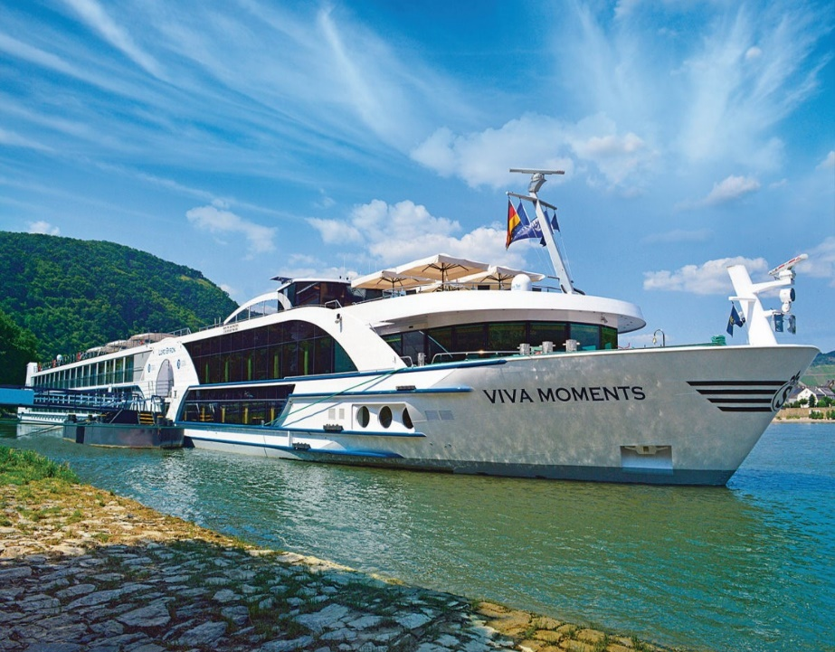

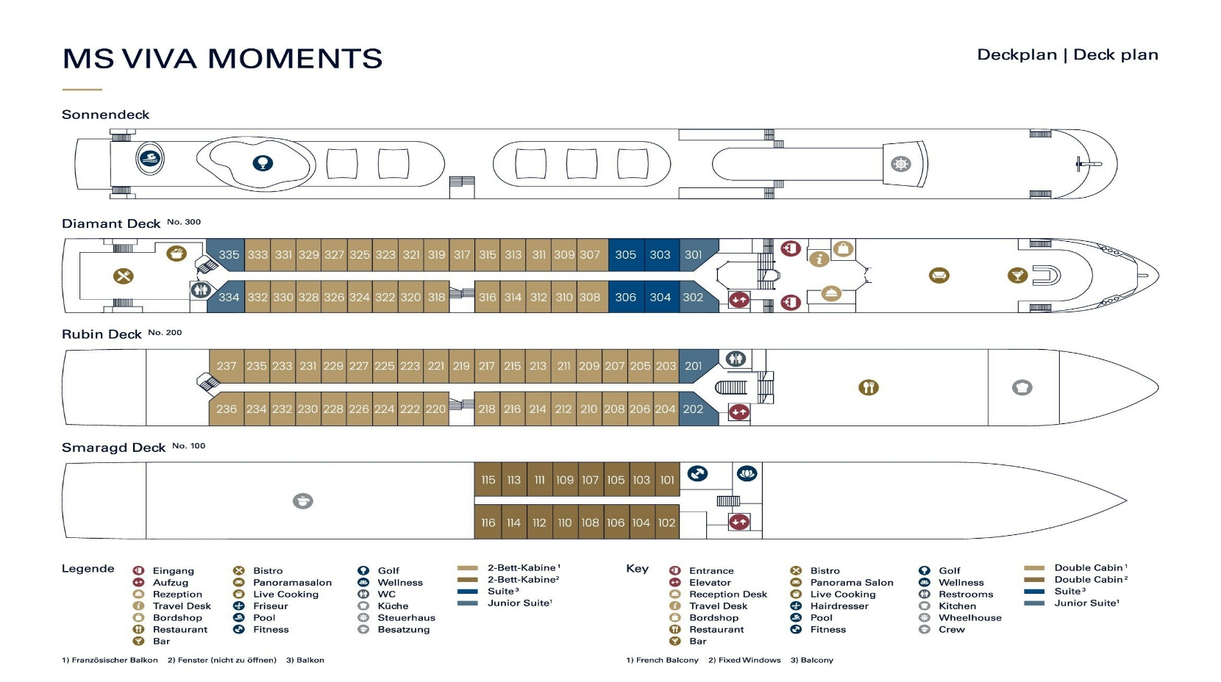

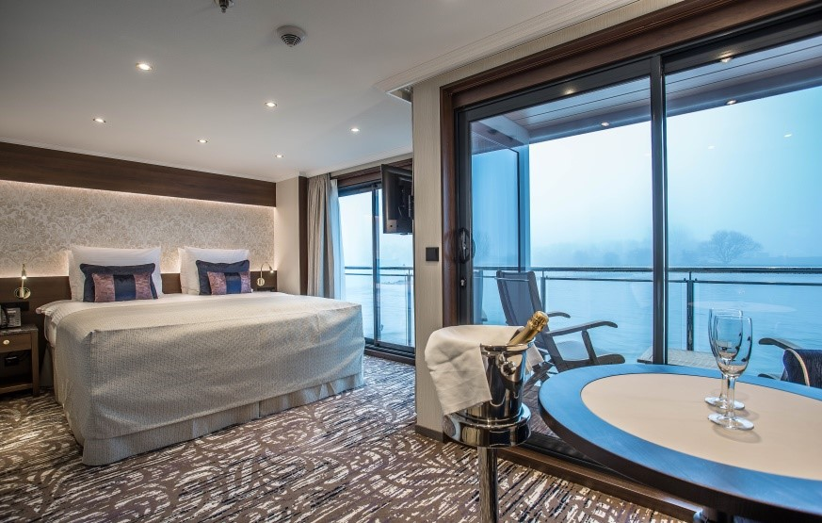
Gerçek Balkonlu Süit Kabin - Üst Kat (24 m²)

French Balkonlu Kabin - Orta ve Üst Kat (16 m2)
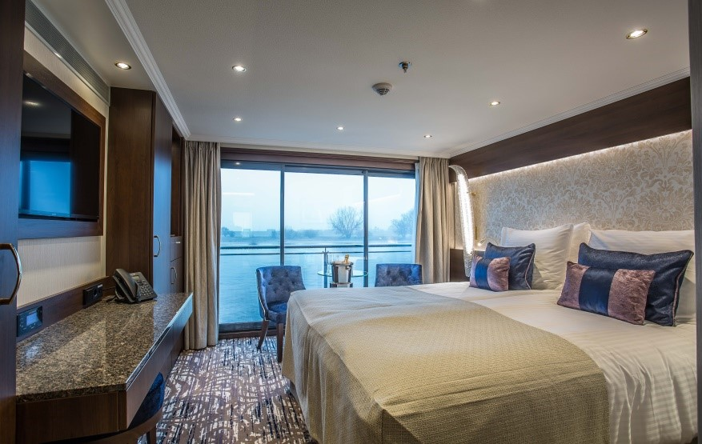

Panoramik Pencereleri Dış Kabin - Alt Kat (16 m2)
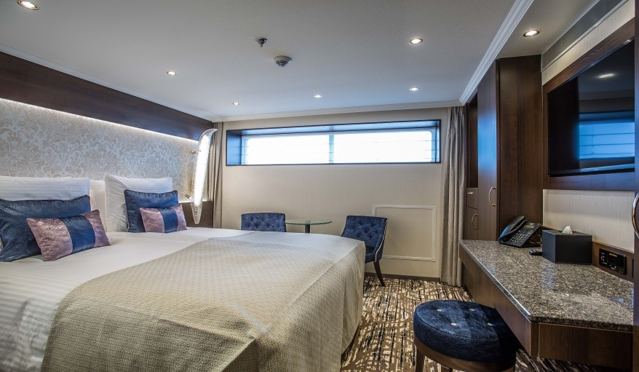

Notlar ve Bilmeniz Gerekenler;
*Programda belirtilen saatler havayolu ve gemi firmasından alınmıştır. Saatlerde oluşabilecek herhangi bir değişiklikten acentemiz sorumlu değildir. Dolayısıyla herhangi bir saat değişikliği durumunda acentemiz programın içeriğini düzenleme hakkını saklı tutar. Ayrıca deniz & nehir turlarımızda ani gelişen liman şartları, kötü hava şartları, su seviye değişimi, deniz & nehir trafiği, nehir seviye havuzlarındaki grev vb. mücbir sebeplerden ötürü gemi firması ve gemi kaptanı programda değişiklik yapma hakkına sahiptir. Bu değişikliklerden acentemiz sorumlu olmayacaktır.
*Tura başlangıç için acentemiz tarafından bildirilen saatlerde belirtilen havalimanında ya da geminin yanaşacağı limanda hazır bulunmayan, uçağı ya da gemiyi kaçırarak binemeyen yolcuların seyahati gerçekleştirememelerinden
acentemiz sorumlu olmayacaktır. Uçağı ya da gemiyi kaçıran yolcuların tura yeniden dahil olmaları için gerekli olacak ulaşım masrafları kendilerine aittir.
*Gemi turlarında gemi işletmecesi bir başka firma olup, işletmecinin Uluslararası Denizcilik Kuralları gereği yetkilisi kaptandır. Gemilerin seferleri sırasında ani gelişen liman şartları, kötü koşulları, su seviyesi değişimi, deniz nehir trafiği ve nehir seviye havuzlarının çeşitli sebeplerle çalışmamasından dolayı, gemi işletmecesi ve gemi kaptanı programda değişiklik yapabileceği gibi seferi de iptal edebilecektir. Bu durumlarla ilgili olarak alternatif programlar sunulacak olup, değişiklikler ile ilgili Acenta’nın herhangi bir sorumluluğu bulunmayacaktır.
*Uçak yolculuğu esnasında her yolcunun kabin içine maksimum 8 kg ve 40 cm (yükseklik) x 23 cm (en) x 55 cm (boy) ebatlarında bir parça eşya alma hakkı vardır. Bununla birlikte her yolcu uçağın bagajına vermek kaydıyla yanına 1 adet valiz alabilme hakkına sahiptir. Bu valizin izin verilen ücretsiz kilo sınırı havayolu şirketi, uçuş güzergahı ve biletin sınıfına göre değişkenlik göstermektedir. Uçuş öncesi lütfen biletinizden veya acentemizden teyit ediniz.
*Gemiye yapılan check-in esnasında istisnasız her yolcunun (çiftlerde sadece 1 kişi) manyetik “cruise card”larını alırken kredi kartını ibraz etmesi veya nakit depozit yatırması gerekmektedir. Bu ibraz sonucunda her kredi kartından kişi başına ortalama 300 USD’lik bir provizyon çekimi yapılacaktır. Bunun nedeni sizler gemiye check-in
yaptıktan sonra seyir esnasında gemi içinde yapacağınız ekstra harcamalar içindir. Gemi içindeki ekstra harcamalarınızı check-in esnasında sizlere verilmiş olan bu manyetik cruise card ile yapabileceksiniz.
Gemide casino haricinde hiç bir yerde nakit para geçmemektedir. Tüm harcamalarınızı odalarınızdaki interaktif televizyonlardan, gemi içerisindeki interaktif ekranlardan veya resepsiyondan takip edebilirsiniz.
*Gemiye alkollü içki, ütü, saç kurutma makinası, kettle, biberon ısıtıcı, elektrikli battaniye vb. eşyalar sokmak kesinlikle yasaktır. Her kabinde saç kurutma makinası bir çok kabinde kettle mevcuttur.
*Gemi seyahatimizin başlangıcında valizleriniz için belirli renklerde valiz etiketleri tahsis edilecektir. Bu etiketlerin eksiksiz doldurulması valizlerinizin kabinlerinize doğru olarak gelmesi açısından son derece önemlidir.
*Valizleriniz geminin ilk kalkış gününde akşam geç vakite kadar kabinize gelmeyebilir. Bu yoğunluk ve kalabalıktan kaynaklanan, kesinlikle geminin sorumluluğunda olan bir durumdur. Bu yüzden gemiye bineceğiniz ilk gün önemli ihtiyaçlarınızı küçük bir el çantasına koyup yanınıza almanızda fayda vardır.
*Acil bir durumda tahliye prosedürlerini tanımanız açısından seyahatinizin ilk günü çok kısa sürecek bir güvenlik tatbikatı ve brifingi yapılacaktır. Katılımı son derece önemlidir. Tatbikattaki buluşma noktasına rehberleriniz ve odanızdan sorumlu gemi çalışanı yönlendirmektedir.
*Gemi yolculuğu sırasında masanızın ilk gün belirlendiği, ana alakart restaurantta alacağınız akşam yemeklerinden bazıları resmi akşam yemeği olacaktır. Gemi kuralları gereği burada yemek isteyen her erkek yolcumuzun takım elbise, kadın yolcumuzun da gece elbisesi giyinmesi zorunludur. Arzu eden yolcularımız bu resmi akşamlarda ya da diğer akşamlarda yemeklerini geminin başka restaurantlarında ve açık büfesinde alma hakkına sahiptir.
*Geminin ücretli olan uydu bağlantılı internet sisteminden faydalanabilirsiniz. Maliyetinin düşük olması için mutlaka gemi tarafından önerilen paketleri tercih ediniz.
*Gemide her akşam, bir sonraki güne ait ayrıntılı bir program kabininize teslim edilecektir. Bu programda, gemi içerisindeki tüm aktiviteler, eğlence organizasyonlarına dair bilgiler ve önemli notlar eksiksiz şekilde yer almaktadır.
*Tur süresince tüm özel eşyalarınıza titizlikle sahip çıkmanızı önemle rica ederiz. Gemide tüm kabinlerde değerli eşyalarınızı muhafaza edebileceğiniz bir kasa mevcuttur. Acentamız kabinde ve bagajda unutulan para veya değerli

eşyaların kaybolmasından ve çalınmasından dolayı sorumluluk üstlenmemektedir. Bulunan eşyalarınızın bulunduğu ülkeden karşı ödemeli kargo hizmeti ile tarafınıza gönderilmesi konusunda destek sağlanacaktır.
*Tur başlangıcından sonraki günlerde de geminin limanlardaki kalkış saatlerine kesinlikle riayet edilmesi gerekmektedir. Limanlarda geminin kalkış saatinden en geç 45 dakika önce gemiye giriş yapılması gerekmektedir. Aksi takdirde gemiye giriş yapamayabilirsiniz. Böyle bir durumdan acentemiz sorumlu olmayacaktır. Gemi turuna izin verilen uygun bir limandan yeniden dahil olunması için gerekli olacak ulaşım masrafları yolcunun kendisine aittir.
*Cruise gemilerinde uzman doktorların ve tıbbi personelin hizmet verdiği, donanımlı Sağlık Merkezi bulunmaktadır. Acil durum numarasını arayarak 24 saat boyunca acil durum hizmetlerinden de yararlanmak mümkündür. Gemide
sunulan sağlık hizmetleri ücretlidir. Nehir gemilerinde sağlık personeli bulunmamakta olup acil durumlarda ambulansların gemiye ulaşması mümkündür.
*Gemi seyahatinizin sonunda ise valizlerinizi toplayarak bir gece önceden kabinlerinize bırakılacak etiketleri takarak saat 00.00’a kadar kabin kapılarınızın önüne bırakmanız gerekmektedir. Ertesi sabah gemiden çıkış işlemleri sonrasında valizler geminin dışında bulunan istasyonlardan yolcular tarafından teslim alınacaktır.

İyi Seyahatler Dileriz…

